МБОУ Поселковая СОШ
Азовского района
Ростовской области
Калмыкова Дарья
ученица 7 класса.
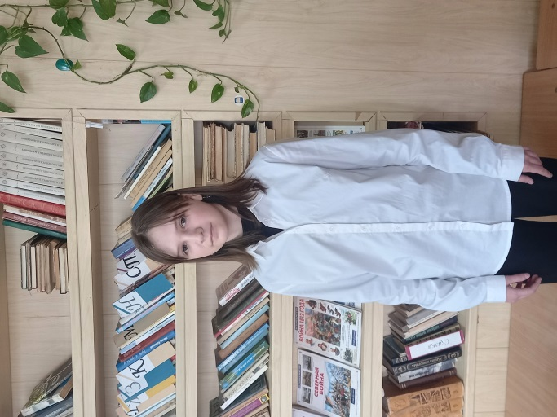

Читательский марафон
«Любимая книга любимого учителя»
Отзыв о повести-сказке Антуана де Сент Экзюпери «Маленький принц».
«Маленький принц» Антуана де Сент Экзюпери- это книга , с которой должен познакомиться каждый. Мне её порекомендовала учитель английского языка Вартанян Ангелина Суреновна. По словам учителя главный смысл в сказке «Маленький принц» состоит в том, что она заставляет переосмыслить свои цели на жизнь, научила радоваться мелочам, жить каждым моментом, учит ценить внутреннюю красоту и духовный мир человека.
Маленький принц- герой сказки помогает нам задуматься над жизнью и попытаться понять, что в ней имеет настоящую ценность.
Антуан де Сент Экзюпери создал нежный и трогательный образ наивного ребёнка, который живёт в душе каждого из нас. Его добрый и открытый Маленький принц , который живёт на астероиде Б-12, умеет читать, фантазировать, любить и дружить, он понимает, что если ты приручил кого-то , то несёшь ответственность и должен о нём заботиться, что нужно научится видеть сердцем, а не только глазами. Золотоволосый малыш с добрыми глазами ищет смысл во всём. И в чужой , и в своей жизни, которую он готов отдать, чтобы вернуться к Цветку.
Маленького принца , оставляет свою крошечную планету, чтобы предпринять путешествие по Вселенной завораживает и заставляет задуматься над привычными ценностями.
«Это очень печально, когда забывают друзей. Ну всякого был друг."
"-Если любишь цветок – единственный, какого больше нет ни на одной из многих миллионов звёзд, этого довольно: смотришь на небо – и ты счастлив."
"Должна же я стерпеть двух-трёх гусениц, если хочу познакомиться с бабочками."
"С каждого надо спрашивать то, что он может дать. Власть прежде всего должна быть разумной."
"Тогда суди себя сам. Это самое трудное. Себя судить куда труднее, чем других. Если ты сумеешь правильно судить себя, значит, ты поистине мудр."
Я согласна с Ангелиной Суреновной в том, что это произведение , благодаря которому ты понимаешь , что в жизни самое главное Улыбка, Доброта, Дружба. Нельзя жить без доброты любви, дружбы. Людям нужна Красота и Доброта так же, как вода из чистого родника. Эта книга учит нас любить и радоваться каждой мелочи в жизни. Она учит ценить внутреннюю красоту и духовный мир человека.
Я всем советую прочитать данную книгу.

